МИНОБРНАУКИ РОССИИ
Санкт-Петербургский государственный
электротехнический университет
«ЛЭТИ» им. В. И. Ульянова (Ленина)
Кафедра математического обеспечения и применения ЭВМ

отчет
по практической работе №4
по дисциплине «Машинное обучение»

Студент гр. 1310 |  | Комаров Д. Е.
Преподаватель |  | Жангиров Т.Р.

Санкт-Петербург
2025
Задание 1
Постановка задачи
Дан набор данных, представленный в таблице 1.
Таблица 1 – Набор данных для 1 задания
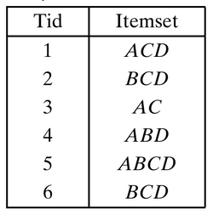
Найдите все минимальные генераторы для минимального уровня поддержки = 1. Множество является минимальным генератором, когда оно не имеет подмножеств с тем же уровнем поддержки.
Код программы
I={'A','B','C','D'}
D=[
{'A','C','D'},
{'B','C','D'},
{'A','C'},
{'A','B','D'},
{'A','B','C','D'},
{'B','C','D'}
]

def getSup(st,D):
sup=0
for d in D:
if (st & d)==st:
sup+=1
return sup
def getNextC(L,I):
C=set()
for l in L:
for i in I:
if not(i in l):
C=C|{(tuple(sorted(l|{i})))}
C=[set(s) for s in C]
return C

def apriori(D,I,minsup):
F=[]
C=[{i}for i in I]
while C:
L=[c for c in C if getSup(c,D)>=minsup]
F.extend(L)
C=getNextC(L,I)
return F

F=apriori(D,I,1)
rm=[]
for f in F:
for ff in F:
if f!=ff and getSup(f,D)==getSup(ff,D) and (f&ff)==f:
rm.append(ff)
for r in rm:
F.remove(r)
print(F)
Результат выполнения
В результате выполнения программы для минимального уровня поддержки 1 были получены следующие минимальные генераторы: [{'D'}, {'B'}, {'C'}, {'A'}, {'D', 'A'}, {'B', 'A'}, {'C', 'A'}, {'D', 'C'}, {'B', 'C'}, {'B', 'C', 'A'}, {'D', 'C', 'A'}].
Задание 2
Постановка задачи
На рисунке 2 представлена решетка наборов и их частоты.
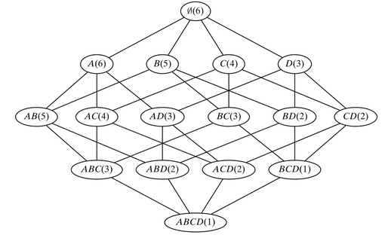
Рисунок 2 – Решетка наборов
Необходимо выполнить следующие задания:
1) Выписать список всех замкнутых наборов (closed itemsets). Множество замкнутое, когда нет надмножеств с тем же уровнем поддержки.
2) Является ли набор BCD выводимым? Является ли набор ABCD выводимым? Какие границы их поддержки?
Результат выполнения
1) Замкнутые наборы: [{'A','B', 'C', 'D'}, {'A', 'B', 'C'}, {'A', 'B', 'D'}, {'A', 'C', 'D'}, {'A', 'B'}, {'A', 'C'}, {'A','D'}, {'A'}].
2) LB(BCD)=max(-5+3+2; -4+3+2; -3+2+2)=max(0; 1; 1)=1; UB(BCD)=min(6-5-4-3+3+2+2; 3; 2; 2)=min(1; 3; 2; 2)=1. Следовательно, так как LB(BCD)=UB(BCD)=1, то набор BCD – выводимый.
LB(ABCD)=max(-6+18-19+8; -5+3+2; -4+3+2; -3+2+2; -3+3-1; -2+2+1; -2+2+2)=max(1; 0; 1; 1; 1; 1; 1)=1; UB(ABCD)=min(6-5-4-3+2+2; 5-5-3-2+3+2+1; 4-4-3-2+3+2+1;3-3-2-2+2+2+1; 2; 2; 1)=min(1; 1; 1; 1)=1. Следовательно, так как LB(ABCD)=UB(ABCD)=1, то набор ABCD – выводимый.
Задание 3
Постановка задачи
1) Для алфавита {A,C,G,T} посчитайте, сколько всего может быть разных последовательностей длины k.
2) Даны последовательности, представленные в таблице 2.
Таблица 2 – Последовательности для 3 задания
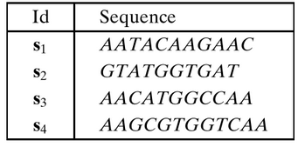
Найдите все подпоследовательности c минимальным уровнем поддержки = 4.
Код программы
import re
I={'A','T','G','C'}
D=[
'AATACAAGAAC',
'GTATGGTGAT',
'AACATGGCCAA',
'AAGCGTGGTCAA'
]

def getSup(st,D):
sup=0
st="".join([sti+".*" for sti in st])
for d in D:
if re.search(st,d):
sup+=1
return sup

def getNextC(L,I):
C=[]
for l in L:
for i in I:
C.append(l+i)
return C

def GSP(D,I,minsup):
F=[]
C=[i for i in I]
while C:
L=[c for c in C if getSup(c,D)>=minsup]
F.extend(L)
C=getNextC(L,I)
return F

print(GSP(D,I,4))
Результат выполнения
1) Для алфавита {A,C,G,T} может быть 4^{k} последовательностей длинной k.
2) Подпоследовательности c минимальным уровнем поддержки = 4: ['A', 'G', 'T', 'AA', 'AG', 'AT', 'GA', 'TA', 'TG', 'AAT', 'AGA', 'ATA', 'ATG', 'GAA', 'TAA', 'TGA', 'ATGA']

